信号発生ユニット（PLL)

概要
PLLは、電圧に応じて周波数が変化するVCO（電圧制御発振回路）の出力信号と入力（基準周波数）との 位相差をVCOにフィードバックすることにより、同期（ロック）させるものです。 このとき、VCO（電圧制御発振回路）の出力信号を分周したものを用いることにより入力信号の周波数を 逓倍した信号を得ることが出来ます。 基準周波数をN倍（分周の逆）した周波数を得ることが出来るので「掛算器」とも呼ばれます。

動作原理
PLL用のIC「4046B」とPIC（2個）を使用しました。 周波数は、100kHz～1500kHzまでを、1kHz単位または10kHz単位でUP/DOWNできます。
4046B(PLL)は、基準周波数と比較周波数の差分を検出する位相比較器、および、デジタルパルスを発生する VCOより構成されています。 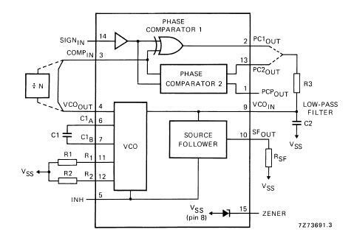
基準周波数（1kHz）の発振部と分周（÷N）部には、PIC12F683を使用しました。 発振部のPICでは、CPPモジュールをコンペアモードで使用し、16MHzのクッロクより、精度の高い1kHzの信号 を出力します。 分周部のPICでは、CPPモジュールをコンペアモードで使用し、VCOからの出力信号を分周し出力します。 その時の分周値は、プッシュスイッチにより、UP/DOWNすることが出来ます。 起動時は、500kHzに設定されています。 UP/DOWNのプッシュスイッチを同時に押すと500kHzに戻ります。
※4046Bは、サトー電子で136円で通販しています。（2007年5月19日時点） ※4046Bよりも高機能（上限約16MHz）な74HC4046Pが693円でした。

回路図
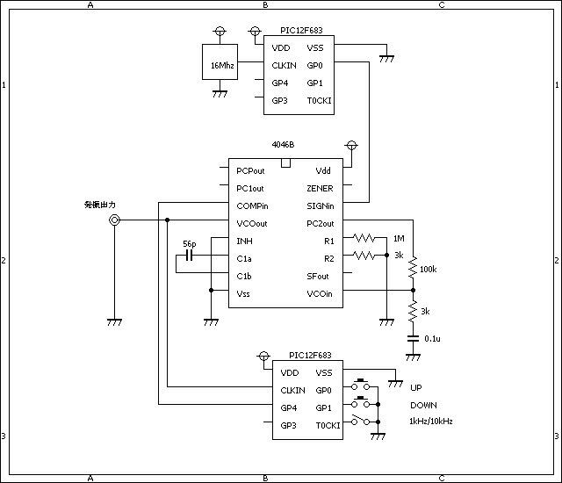

ソースコード
1k発信部側
/******************************************************************************/
void interrupt(){
if (PIR1.CCP1IF == 1) {
PIR1.CCP1IF = 0;
//
GPIO.F0 = 1;
GPIO.F4 = ~GPIO.F4;
GPIO.F0 = 0;
}
}
/******************************************************************************/
void main()
{
// クロックの設定 →今回は外付けの16Mhzクロックモジュールを使用する。
OSCCON = 0b01110000;
// コンパレータの設定 →今回は使用しない。
CMCON0 = 0b00000111;
// アナログの設定 →今回は使用しない。
ANSEL = 0b00000000;
// ポートの設定
TRISIO = 0b00101000;
OPTION_REG.F7 = 0;
// 入力割り込みの設定 →今回は使用しない。
INTCON.INTE = 0;
INTCON.INTF = 0;
OPTION_REG.INTEDG = 0;
// 入力割り込み（変化）の設定 →今回は使用しない。
INTCON.GPIE = 0;
INTCON.GPIF = 0;
// CCPの設定
PIE1.CCP1IE = 1;
PIR1.CCP1IF = 0;
CCP1CON = 0b00001011;
CCPR1L = 0xF4; // 0.1sec...10hz...クロックが16Mhzの時
CCPR1H = 0x01; // 0.1sec...(1÷16000000)*4*8*50000
// TIMER0の設定 →今回は使用しない。
INTCON.T0IE = 0;
INTCON.T0IF = 0;
TMR0 = 0;
OPTION_REG.T0CS = 0;
OPTION_REG.T0SE = 0;
OPTION_REG.PSA = 0;
OPTION_REG.PS0 = 0;
OPTION_REG.PS1 = 0;
OPTION_REG.PS2 = 0;
// TIMER1の設定
PIE1.TMR1IE = 0;
PIR1.TMR1IF = 0;
TMR1L = 0;
TMR1H = 0;
T1CON.T1CKPS0 = 1;
T1CON.T1CKPS1 = 1;
T1CON.TMR1ON = 1;
// TIMER2の設定 →今回は使用しない。
PIE1.TMR2IE = 0;
PIR1.TMR2IF = 0;
T2CON.TMR2ON = 0;
T2CON.T2CKPS0 = 0;
T2CON.T2CKPS1 = 0;
TMR2 = 0;
// 割り込み(全体)の設定
INTCON.PEIE = 1;
INTCON.GIE = 1;
while (1) {
}
}
/******************************************************************************/
PLLカウンタ部
/******************************************************************************/
void interrupt(){
if (PIR1.CCP1IF == 1) {
PIR1.CCP1IF = 0;
//
GPIO.F4 = 1;
asm nop;
asm nop;
GPIO.F4 = 0;
}
}
//**********************************************************************
void main()
{
static unsigned int cnt;
OSCCON = 0b01110000; // クロックは8Mhz
CMCON0 = 0b00000111; // コンパレータは使用しない。
ANSEL = 0b00000000; // AN0を使用しない。
TRISIO = 0b00100111; // ポート設定
OPTION_REG = 0b00000000;
WPU.F0 = 1; // プルアップ
WPU.F1 = 1; // プルアップ
WPU.F2 = 1; // プルアップ
// CCPの設定
PIE1.CCP1IE = 1;
PIR1.CCP1IF = 0;
CCP1CON = 0b00001011;
cnt = 500; // 500kHz(初期値設定)
CCPR1L = cnt & 0xFF;
CCPR1H = (cnt >> 8) & 0xFF;
// TIMER1の設定
PIE1.TMR1IE = 0;
PIR1.TMR1IF = 0;
TMR1L = 0;
TMR1H = 0;
T1CON.T1CKPS0 = 0;
T1CON.T1CKPS1 = 0;
T1CON.TMR1CS = 1;
T1CON.TMR1ON = 1;
// 割り込み(全体)の設定
INTCON.PEIE = 1;
INTCON.GIE = 1;
//
while (1) {
if ((GPIO.F0 == 1) && (GPIO.F1 == 1))
continue;
if ((GPIO.F0 == 0) && (GPIO.F1 == 1)) {
if (GPIO.F2 == 1)
cnt++;
else
cnt += 10;
}
if ((GPIO.F0 == 1) && (GPIO.F1 == 0)) {
if (GPIO.F2 == 1)
cnt--;
else
cnt -= 10;
}
while (1) {
if ((GPIO.F0 == 0) && (GPIO.F1 == 0)) {
cnt = 500;
}
if ((GPIO.F0 == 1) && (GPIO.F1 == 1))
break;
Delay_ms(1);
}
if (cnt < 90)
cnt = 90;
if (cnt > 1510)
cnt = 1510;
CCPR1L = cnt & 0xFF;
CCPR1H = (cnt >> 8) & 0xFF;
}
}
//**********************************************************************

動作確認
左のスライドスイッチで、単位（1kHz／10kHz）を切り替えます。 青色プッシュスイッチでUP、黄色プッシュスイッチでDOWNします。 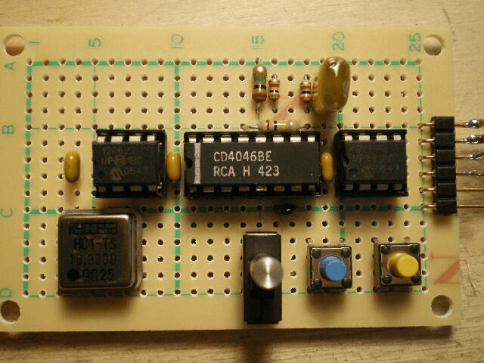 出力波形と初期値の500kHzです。 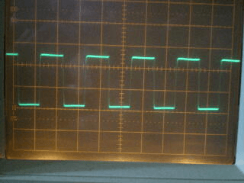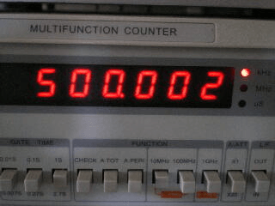 最小値の100kHzと最高値の1500kHzです。 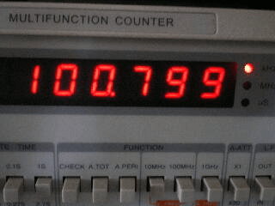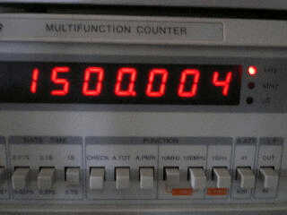 中間周波数とNHK第一放送に設定してみました。 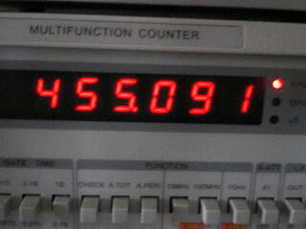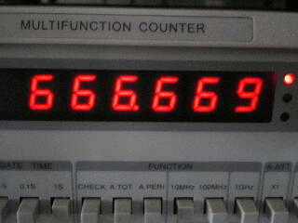 プッシュスイッチで1kHzまたは10kHz単位で設定できますのでとても便利です。 クロックモジュールにもっと精度の高い物を使用すれば、更に精度の高い発振器になりますね。

